**前提：**

保证遥控机已经连接wifi

**步骤一：**

从以下网址下载GMS必须的apk：

google service framework

<https://rawapk.com/google-services-framework-apk-download/>

google account manager

<https://rawapk.com/google-account-manager-apk-download/>

google play service

<https://rawapk.com/google-play-services-apk-download/>

google play

<https://rawapk.com/google-play-store-apk-download/>

Device id apk

<https://www.malavida.com/en/soft/device-id/android/download>

**步骤二：**

安装已经下载完成的apk，launcher界面应该出现红框表示的apk icon。

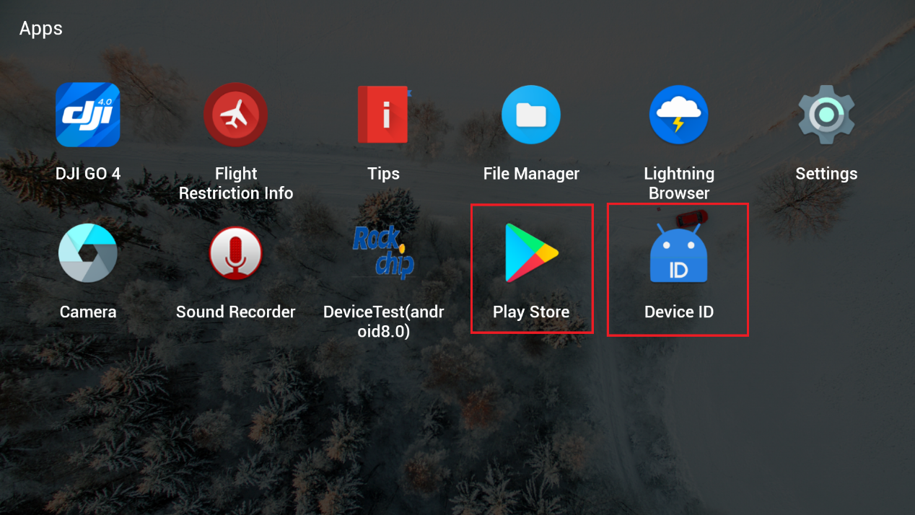

**步骤三：**

重启手机

**步骤四：**

点击Google Play，出现连接界面

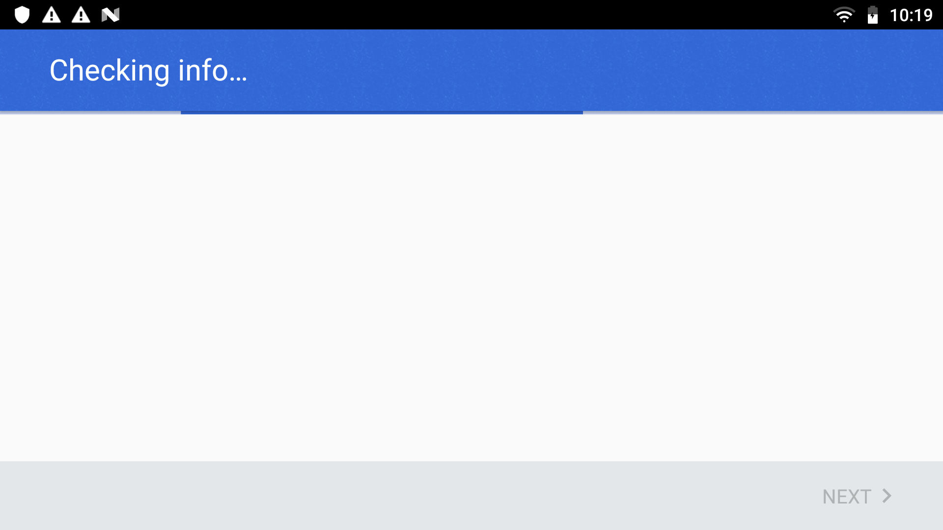

**步骤五：**

出现如下界面后，点击红框内OK按钮

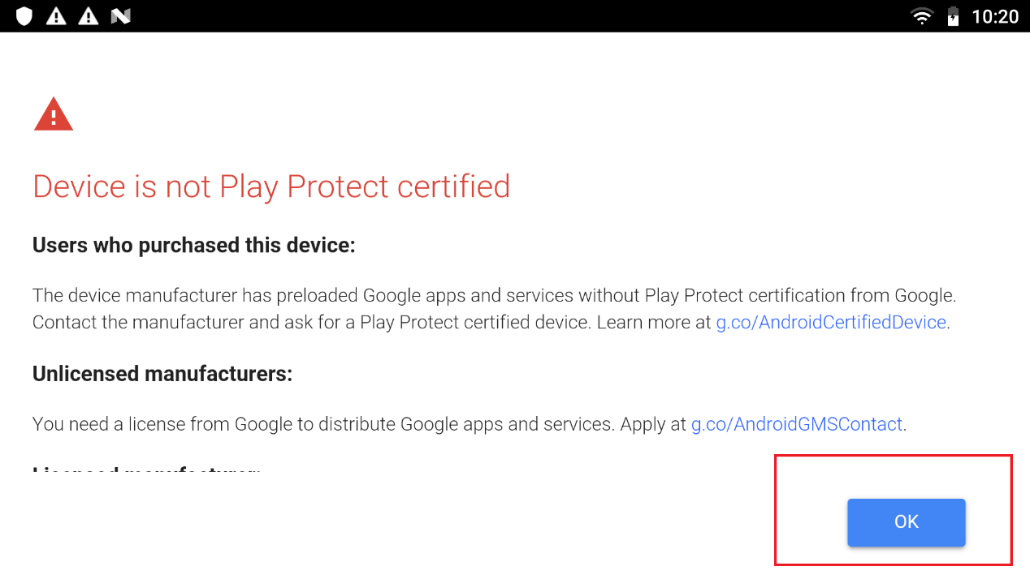

**步骤六：**

在launcher界面启动device id apk

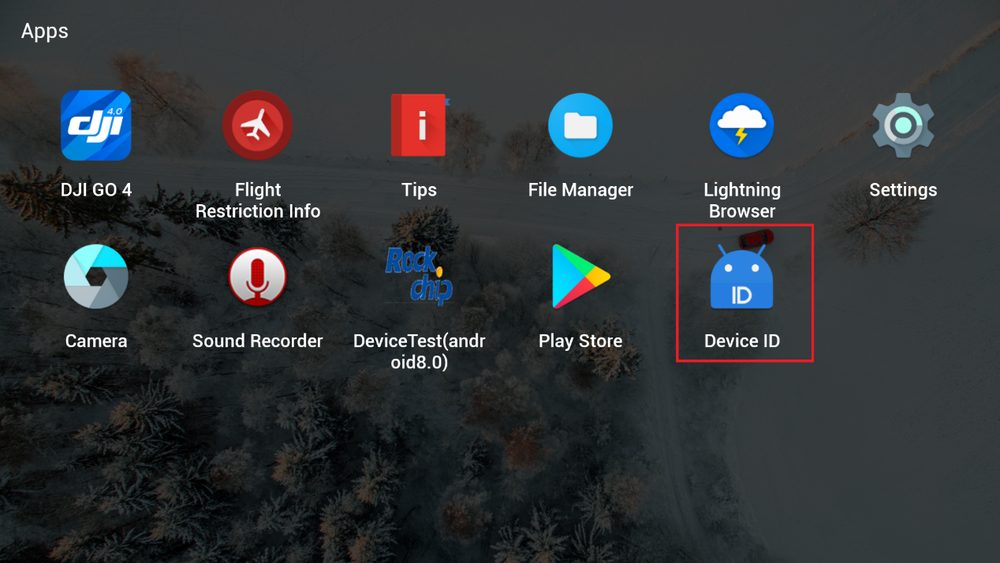

**步骤七：**

记录红框内Google Service Framework id

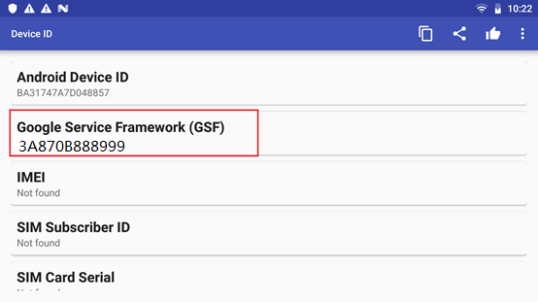

**步骤八：**

进入网页（可能需要登陆自己的google账号）

<https://www.google.com/android/uncertified/>

奖步骤七中红框的内容填写入红框内。点击REGISTER按钮

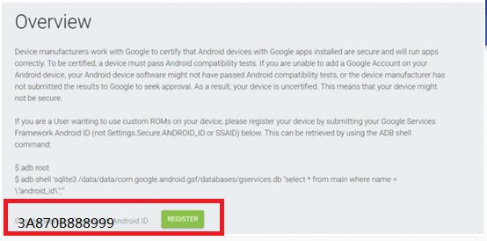

**步骤九：**

重启手机

**步骤十：**

Launcher界面再次点击【Google Play】

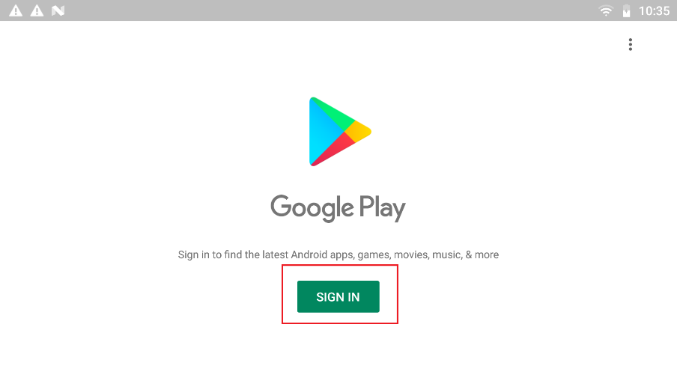

如果出现如上界面，点击【SIGN IN】后出现连接界面，需要一点时间连接。

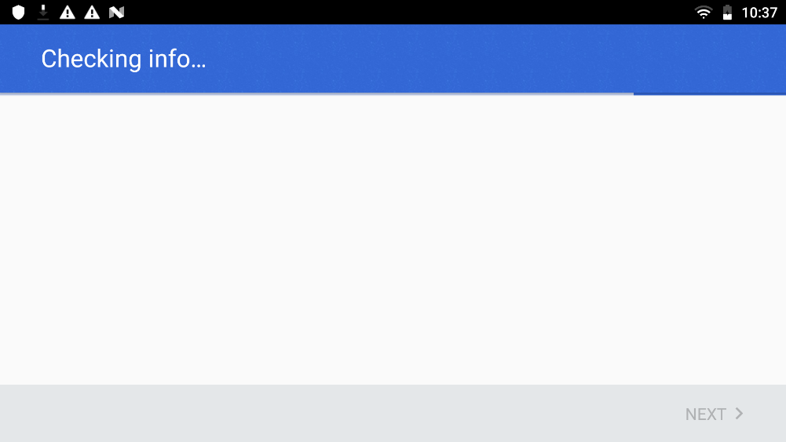

**步骤十一：**

连接成功后会提示登录Google账号。

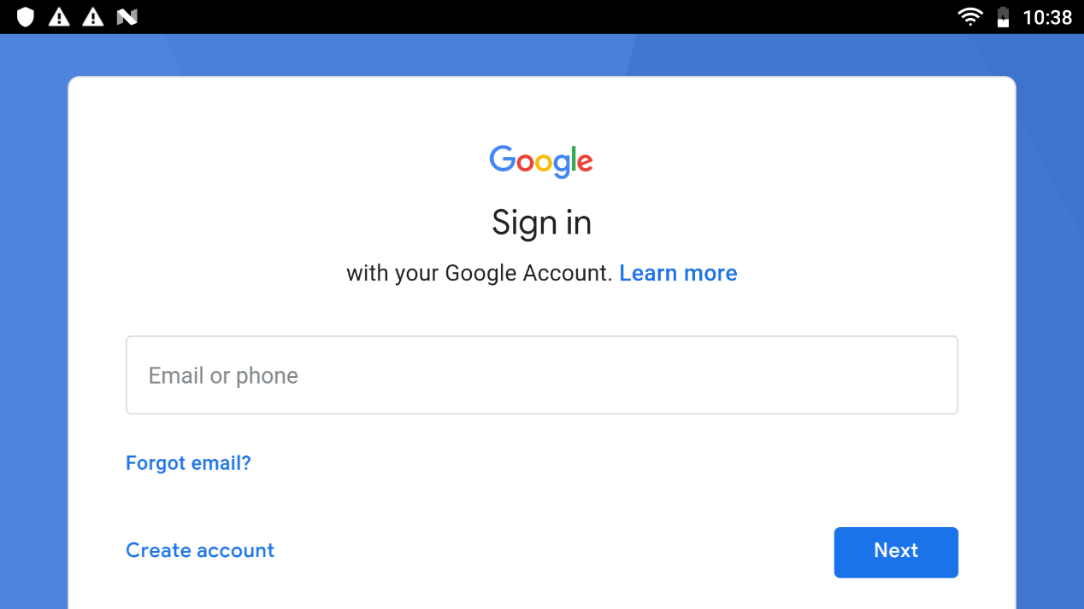

**步骤十二：**

一路点击accept，ok后，【Google play】界面成功显示。

如果没有成功，重启手机再尝试一下：

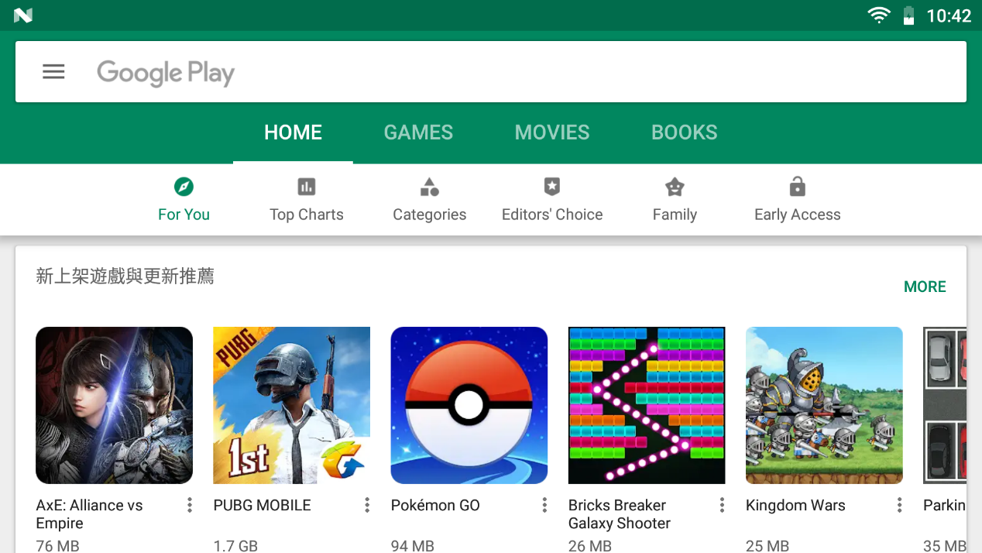

**步骤十三：**

下载youtube

<https://www.malavida.com/en/soft/youtube/android/download>

**步骤十四：**

安装后启动，也可以显示了~~

